附件1

第十七届江苏省大学生课外学术科技作品竞赛

暨“挑战杯”全国竞赛江苏省选拔赛参赛指导手册

### 1.1用户注册

**[1].登录“挑战杯”江苏省大学生课外学术科技作品竞赛官网：js.tiaozhanbei.net，点击网页上方“注册”。**



**[2].输入邮箱、昵称、密码和验证码，点击“注册”。**

注意：学生参赛者的用户名必须使用邮箱。

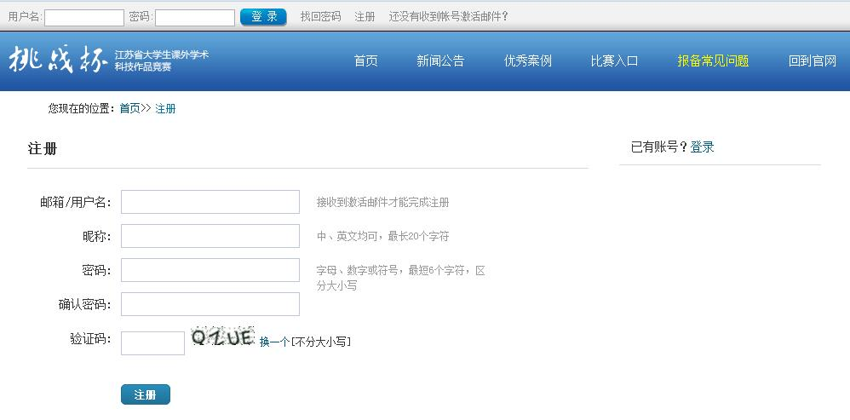

### 1.2加入比赛

**[1].登录网址:js.tiaozhanbei.net。点击“比赛入口”，选择“加入比赛”。**

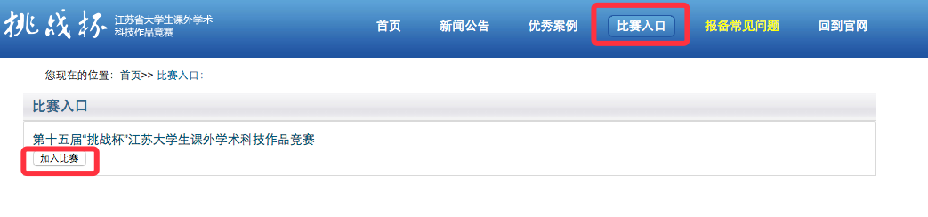

**[2].点击“我上报的作品”，可以查看自己的作品信息。**

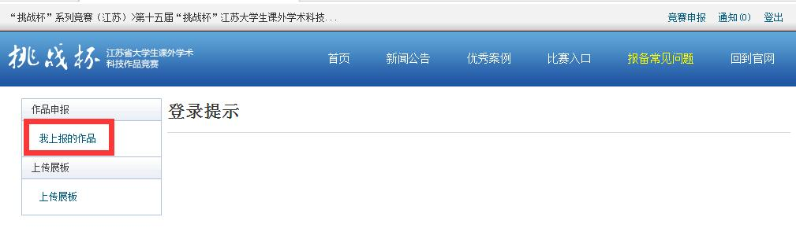

**[3].点击“创建作品”。**

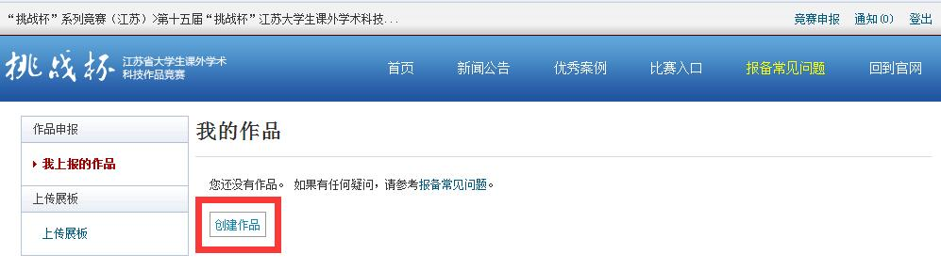

**[4].同意授权。**

注意：参赛者须同意授权后，方能继续申报项目。

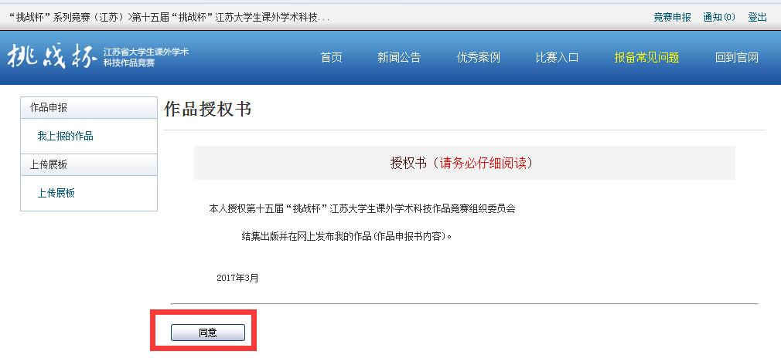

### 1.3作品申报

**[1].填写作品信息**

按系统左边栏导航提示，依次填写作品信息。

注意：红色星号为必填项。

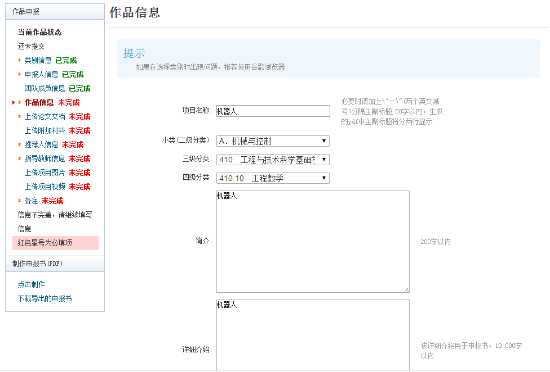

**[2].上传论文文档**

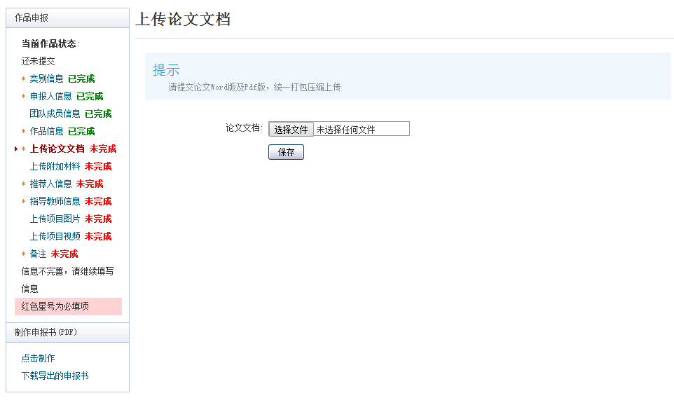

**[3].上传附加材料**

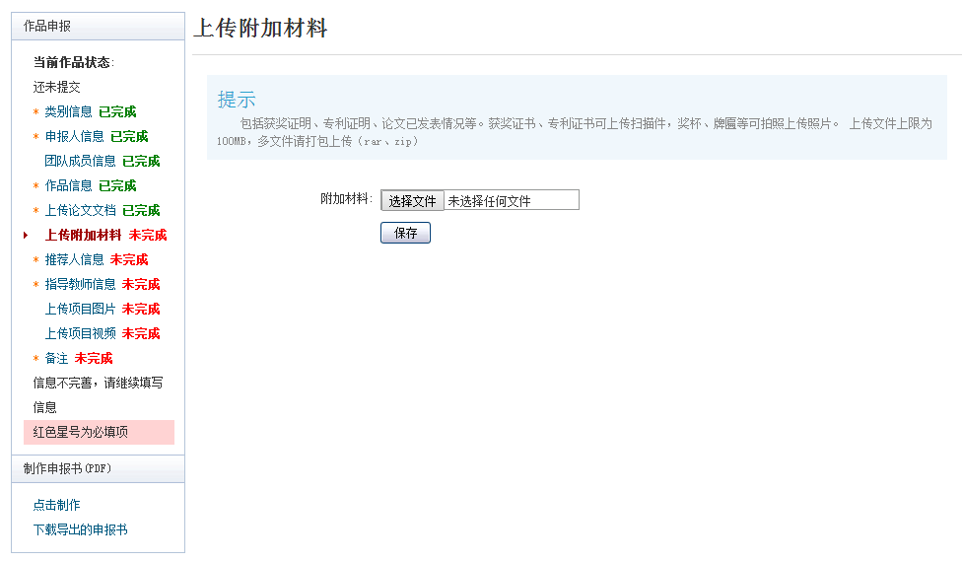

**[4].提交项目**

信息完善后，将会出现提交按钮。提交项目前，请仔细检查作品信息是否正确、完善，提交后将无法修改。

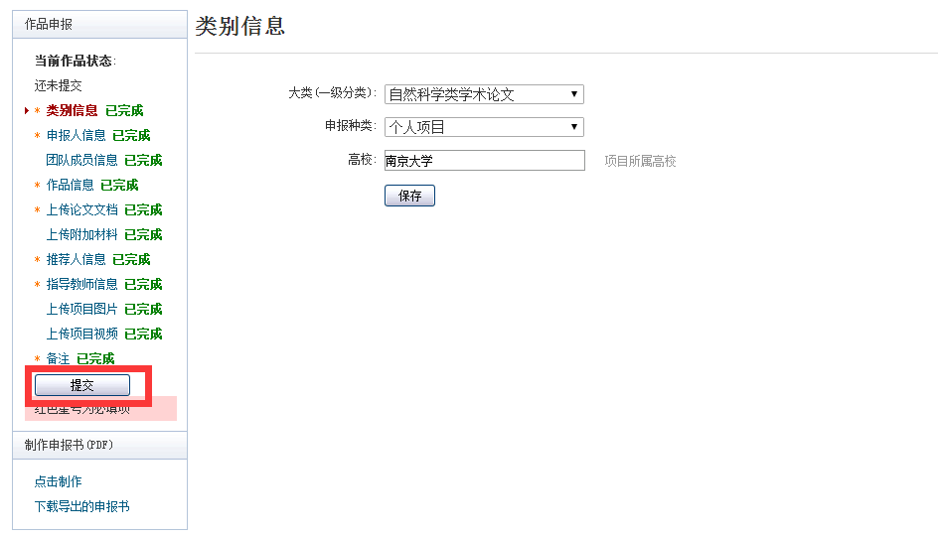

### 1.4查看作品状态

作品提交后，将由校级管理员、省级管理员进行逐级审核。作品被审核之后，申请人将会收到一封系统公告，同时可以看到作品状态发生改变。

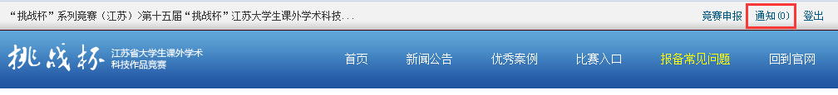

### 1.5修改作品信息

作品提交后，如果因为有个别不符合要求的问题需要修改，管理员会把作品打回。

这时作品状态将被置为【审核预通过，信息不完整】。此时作品重新变为可编辑状态，申请人修改、完善作品信息后，重新提交作品，等待管理员审核。

